CMD - Hotéis & Resorts
Especificação Técnica – ET005 – Cadastro de Cardápios

Histórico das Revisões

Data | Versão | Descrição | Autor
15-04-2012 | 1.0 | Documento Original | Alex de Souza Porto
Referências aos modelos utilizados e referenciados por este documento são:

Cadastro de Cardápios

Interface com outros sistemas

Sem interface com outros sistemas

Diagrama de Classes
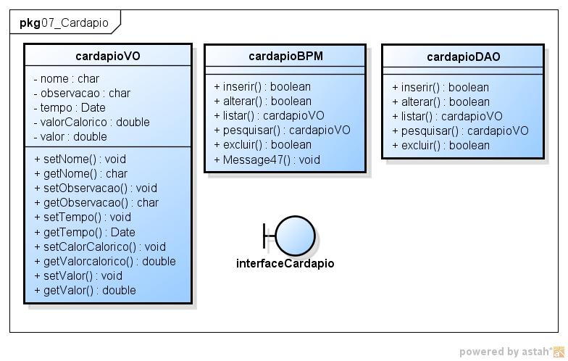

Diagrama de Seqüência
Inserir Cardápio
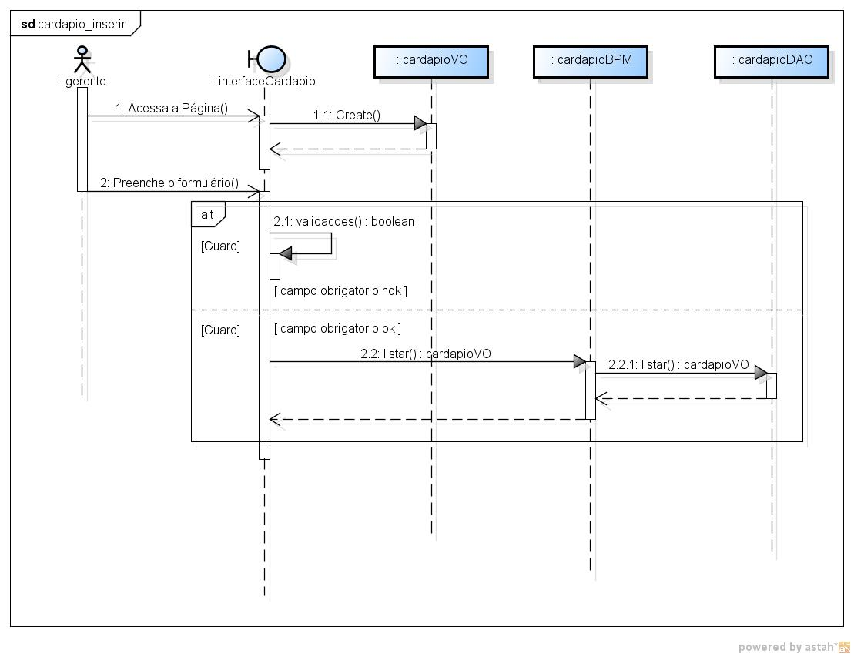
Alterar Cardápio
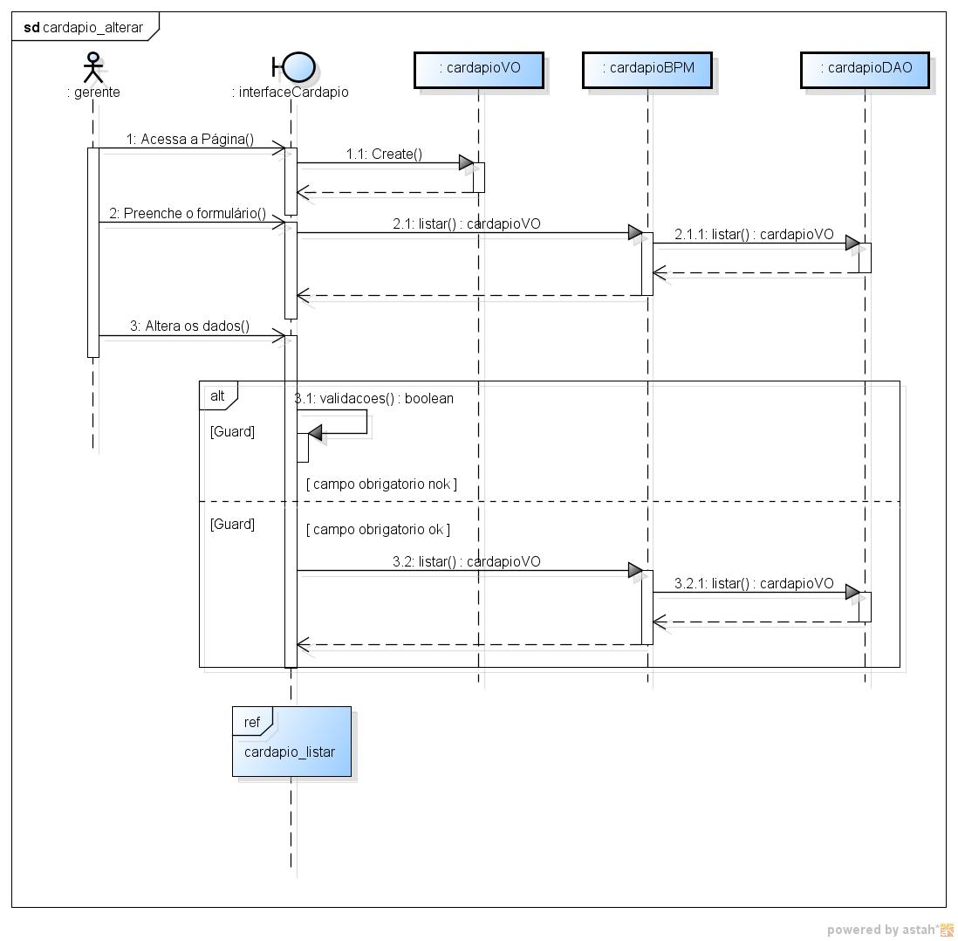
Listar Cardápio
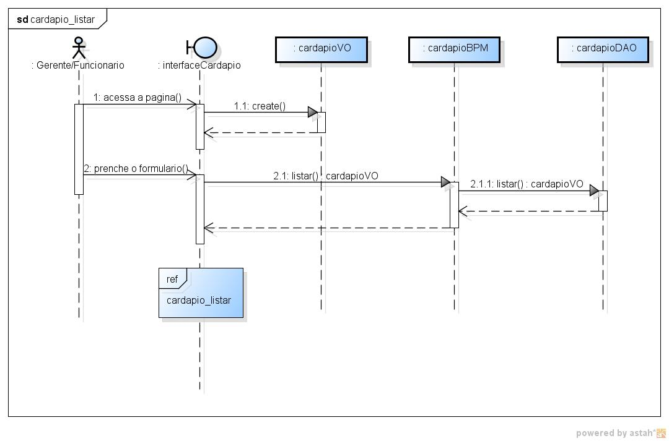
Pesquisar Cardápio
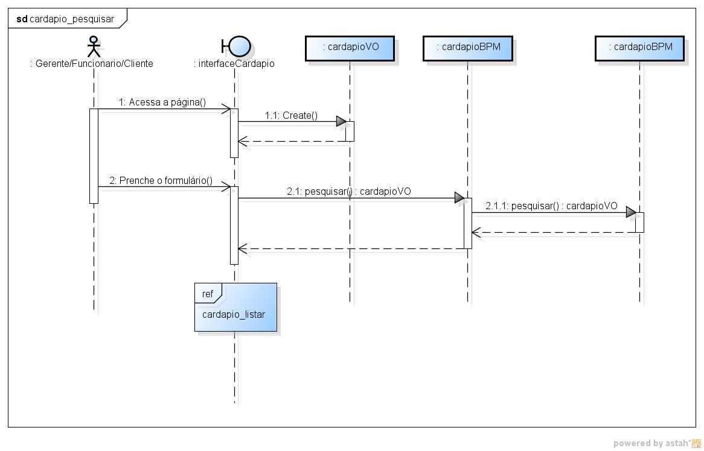
Exluir Cardápio
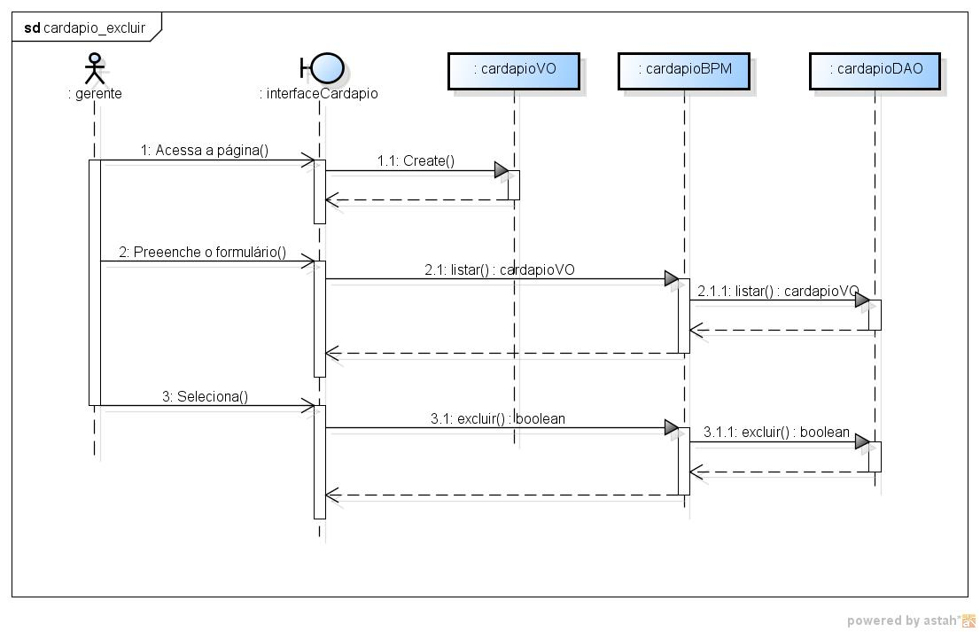

Mensagens dos Diagramas de Seqüência
Segue abaixo o layout dos parâmetros de entrada e saída das mensagens contempladas pelos diagramas de seqüência da especificação técnica:

M001 – inserir Cardápio
BUFFER DE ENTRADA
Entidade Pai | Entidade Atual | Atributo | Tipo | Cardinalidade | Descrição | Valor Padrão
- | cardapioVO | cardapioVO | cardapioVO | 1 | Atributos do cardapio | -
BUFFER DE SAÍDA
Entidade Pai | Entidade Atual | Atributo | Tipo | Cardinalidade | Descrição | Valor Padrão
- | - | Resultado | boolean | 1 | Resultado do cadastro | True/false

M002 – Alterar Cardápio
BUFFER DE ENTRADA
Entidade Pai | Entidade Atual | Atributo | Tipo | Cardinalidade | Descrição | Valor Padrão
- | cardapioVO | cardapioVO | cardapioVO | 1 | Atributos do produto | -
BUFFER DE SAÍDA
Entidade Pai | Entidade Atual | Atributo | Tipo | Cardinalidade | Descrição | Valor Padrão
- | - | Resultado | boolean | 1 | Resultado da alteração | True/false

M003 – listar Cardápio
BUFFER DE ENTRADA
Entidade Pai | Entidade Atual | Atributo | Tipo | Cardinalidade | Descrição | Valor Padrão
- | cardapioVO | codigo | string | 0..1 | Nome do Cardápio | -
BUFFER DE SAÍDA
Entidade Pai | Entidade Atual | Atributo | Tipo | Cardinalidade | Descrição | Valor Padrão
- | cardapioVO | cardapioVO | cardapioVO | 0..n | Atributos do Cardápio | -

M004 – pesquisar Cardápio
BUFFER DE ENTRADA
Entidade Pai | Entidade Atual | Atributo | Tipo | Cardinalidade | Descrição | Valor Padrão
- | cardapioVO | codigo | string | 0..1 | Nome do Cardápio | -
BUFFER DE SAÍDA
Entidade Pai | Entidade Atual | Atributo | Tipo | Cardinalidade | Descrição | Valor Padrão
- | cardapioVO | cardapioVO | cardapioVO | 0..n | Atributos do Cardápio | -

M005 – excluir produto
BUFFER DE ENTRADA
Entidade Pai | Entidade Atual | Atributo | Tipo | Cardinalidade | Descrição | Valor Padrão
- | cardapioVO | codigo | int | 0..1 | código do Cardápio | -
BUFFER DE SAÍDA
Entidade Pai | Entidade Atual | Atributo | Tipo | Cardinalidade | Descrição | Valor Padrão
- | cardapioVO | cardapioVO | cardapioVO | 0..n | Atributos do Cardápio | -

Diagrama de Atividades
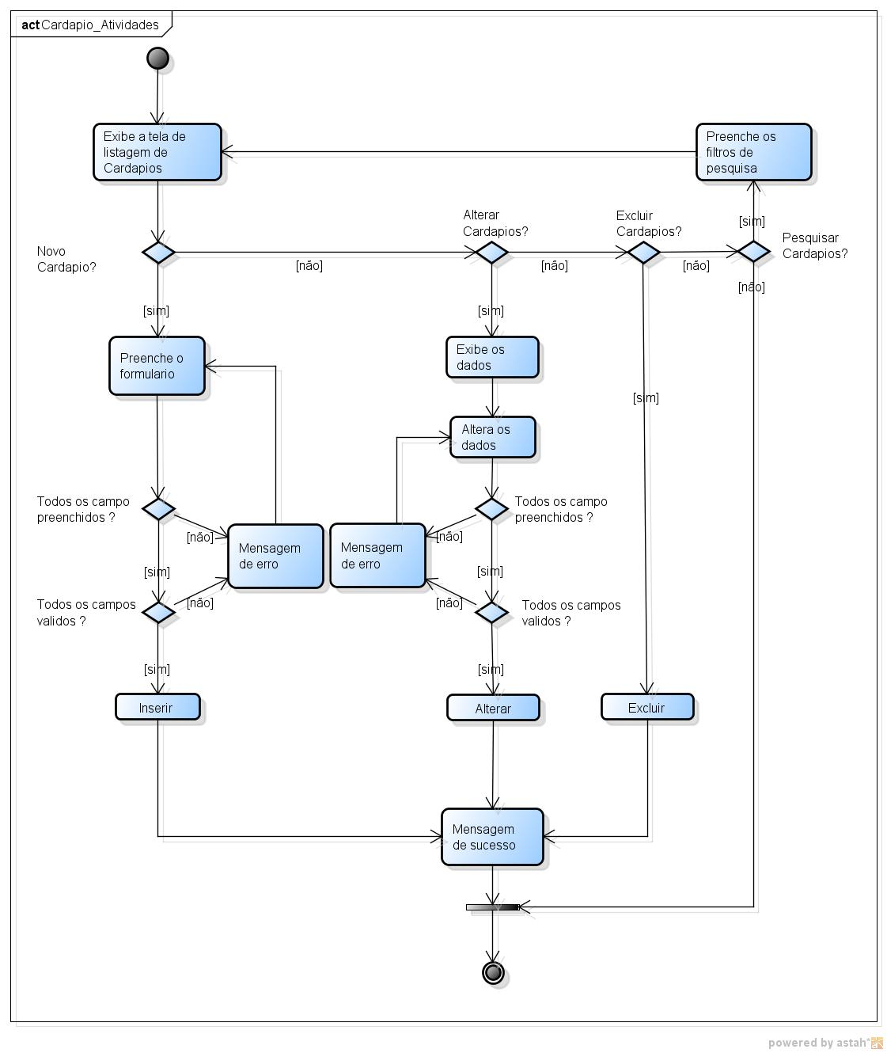

Diagrama de Estados
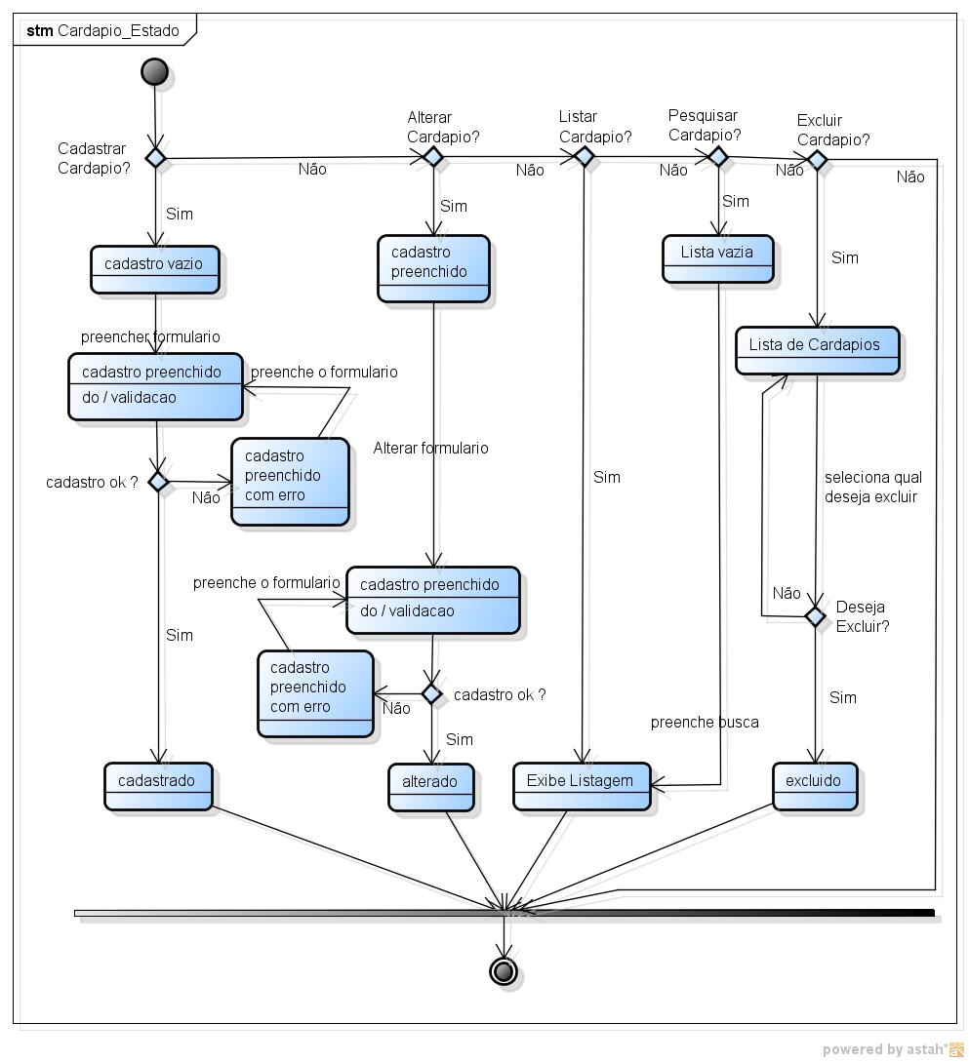

Diagrama Entidade Relacionamento
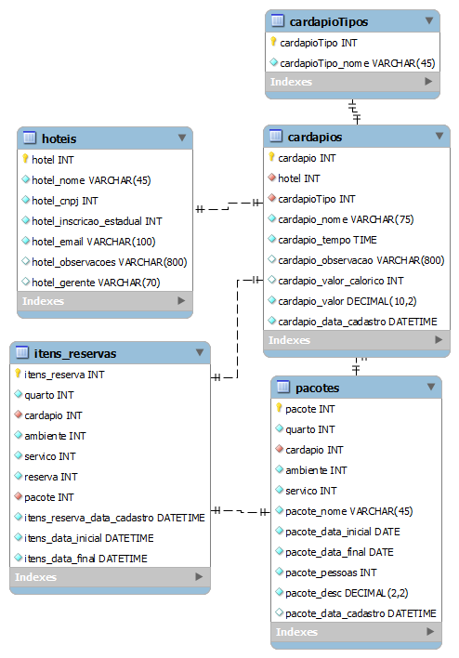

Cardapios
Atributo | Tipo | Tamanho | Descrição
Cardapio | Int | 11 | Chave primaria
Hotel | Int | 11 | Chave estrangeira
cardapioTipo | Int | 11 | Chave estrangeira
Cardapio_nome | Varchar | 50 | Nome
Cardapio_tempo | Varchar | 50 | Tempo de preparo
Cardapio_observacao | Varchar | 200 | Observação
Cardapio_valor_calorico | Varchar | 50 | Valor calórico
Cardapio_valor | Decimal | 10,2 | Valor
Cardapio_data_cadastro | DateTime |  | Data e hora do cadastro

CardapiosTipo
Atributo | Tipo | Tamanho | Descrição
CardapiosTipo | Int | 11 | Chave primaria
CardapiosTipo_nome | Int | 11 | Nome do Cardapio

hotel
Atributo | Tipo | Tamanho | Descrição
hotel | Int | 11 | Chave primaria
hotel_nome | Varchar | 45 | Nome hotel
hotel_cnpj | Int | 50 | cnpj hotel
hotel_inscricao_estadual | Int | 50 | Inscrição estadual
hotel_email | Varchar | 100 | Email hotel
hotel_observacoes | Varchar | 800 | Observaçoes do hotel
hotel_gerente | Varchar | 70 | Nome do gerente

Itens reservas
Atributo | Tipo | Tamanho | Descrição
Itens_reserva | Int | 11 | Chave primaria
Quarto | Int | 11 | Chave estrangeira
Cardapio | Int | 11 | Chave estrangeira
Ambiente | Int | 11 | Chave estrangeira
cardapio | Int | 11 | Chave estrangeira
Reserva | Int | 11 | Chave estrangeira
Pacote | Int | 11 | Chave estrangeira
Itens_reserva_data_cadastro | DateTime |  | Data e hora de cadastro
Itens_reserva_data_inicial | DateTime |  | Data inicial
Itens_reserva_data_final | DateTime |  | Data final

Pacotes
Atributo | Tipo | Tamanho | Descrição
Itens_reserva | Int | 11 | Chave primaria
Quarto | Int | 11 | Chave estrangeira
Cardapio | Int | 11 | Chave estrangeira
Ambiente | Int | 11 | Chave estrangeira
cardapio | Int | 11 | Chave estrangeira
Reserva | Int | 11 | Chave estrangeira
Pacote | Int | 11 | Chave estrangeira
Itens_reserva_data_cadastro | DateTime |  | Data e hora de cadastro
Itens_reserva_data_inicial | DateTime |  | Data inicial
Itens_reserva_data_final | DateTime |  | Data final

